# Fotowiderstand als Lichtsensor

1. Ein Fotowiderstand ist ein lichtabhängiges Bauteil im Stromkreis.
   1.  Im Experiment wird ein Fotowiderstand von einer Lampe beleuchtet. Beschreibe, wie sich der elektrische Widerstand des Bauteils verändert, wenn die Helligkeit der Lampe erhöht wird.

Wenn die Helligkeit der Lampe erhöht wird,

verringert sich der elektrische Widerstand

des Fotowiderstands.

* 1.  Nenne mindestens zwei mögliche Anwendungen für einen Fotowiderstand.

Beispiele sind: Helligkeitsanpassung beim Smartphone; als Dämmerungsschalter für Straßenbeleuchtung …

* 1. 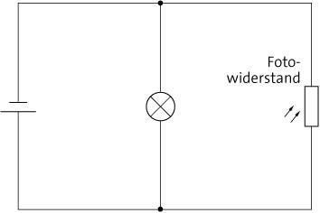Ein Bild, das Schwarz, Dunkelheit enthält.

     Automatisch generierte Beschreibung Familie Yilmaz möchte die Hausnummer an ihrem Haus bei Dunkelheit beleuchten. Im Internet ist sie auf die dargestellte Schaltung mit einem Fotowiderstand gestoßen. Erkläre, wie die Schaltung funktioniert. Beschreibe auch Nachteile der Schaltung.

Wenn nachts wenig Licht auf den Fotowiderstand trifft, ist der elektrische Widerstand des Bauteils hoch. Der elektrische Strom fließt durch die Lampe: sie leuchtet hell. Tagsüber fällt viel Licht auf den Fotowiderstand, der elektrische Widerstand sinkt. Der elektrische Strom fließt überwiegend an der Lampe vorbei: sie leuchtet nur wenig. Der Nachteil ist, dass die Lampe immer etwas leuchtet.